КАБУЛ

Машина неслась со скоростью километров сто двадцать. Виталий не успевал всматриваться близ лежащую природу. За ними шло еще три машины. Гул мотора забивал слова прокурора. Но Виталий понял главное, ему определена комната в офицерском общежитии. Услышанное Виталия не радовало.
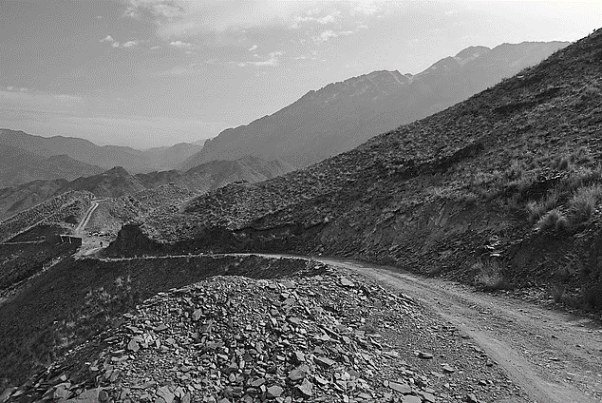
Въехали в Кабул. Машина пошла медленно, километров двадцать пять – тридцать, не белее. Через окно автомобиля Виталий увидел удручающую картину. Разница между Берлином и Кабулом была невообразимая. Сравнить не с чем. В Берлине чистота и порядок. Вдоль улиц по тротуарам росли красивые деревья. Парки. Везде скамейки и урны. Люди красиво одеты, мужчины выбриты, женщины накрашенные. По улицам сновали красивые автомобили. Здесь была полная противоположность. Царила разруха. На улицах грязь. Повозки. Ишаки шли рядом с людьми. Здесь же на улице в отдельных местах был навоз. Город выглядел как-то серым. Приземистые домики указывали на нищенство. На лицах людей усматривалась безысходность, полная обреченность. Грусть и тоска. Между взрослых сновали оборванные, грязные дети. Страшно худые, виднелись только кости. Некоторые из них, рядом со стариками, стояли в стороне с протянутыми руками. Было видно - попрошайничают. Люди галдели между собой на непонятном языке. К Берлину и немецкой речи Виталий привык. Здесь было все другое, какое-то чужое.

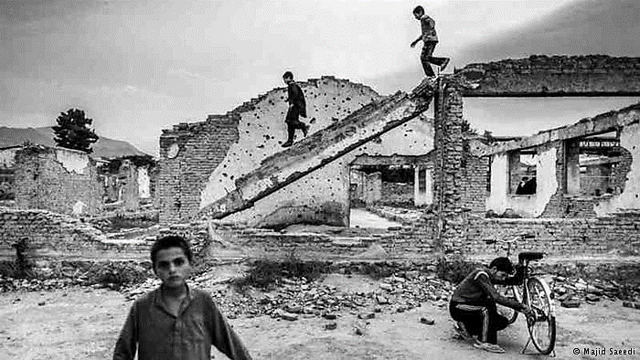
Вдруг навстречу попалась колона бронетранспортеров. Сверху сидели Советские бравые солдаты. Всмотревшись в их лица, Виталий увидел растерянность и тоску. Люди разбежались в разные стороны. Вдруг раздалась автоматная очередь. Перед бронетранспортером остановился ишак. Мужчина не мог его сдвинуть с места. Автоматная очередь ишака не испугала. Он стоял как вкопанный и гордо смотрел на бронетранспортер. Всем своим видом показывал, что ему все ни по чем. Солдат громко выругался русским матом. Бронетранспортер придвинулся прямо к ишаку. Ишак был упрям и стоял на своем, как будто бросил вызов бронетранспортеру. Выскочившие солдаты силой оттянули ишака в сторону. Один из солдат у хозяина ишака из мешка самовольно взял несколько килограмм слив и груш. Другой солдат нахально подошел еще к одному мужику и выхватил у него мешок с яблоками и унес в бронетранспортер. Было видно, из глаз владельцев выступили слезы. Они стояли молча. На их лицах была покорность и безропотность. Колона двинулась дальше.
Глядя на эту сцену, Виталию стало жаль мужиков, подумал, а вдруг у них умирают отцы, матеря или их дети, а они забрали последние фрукты из дома для того чтоб их продать и купить лекарство. Подумал, какие же нахалы наши солдаты. Стало обидно за свое Отечество. В душе сокрушался, разве так можно. Пришли помогать, а ведем себя как оккупанты. Душой он чувствовал, эта война никому не нужна, разве только нашим бездарным генералам, коих развелось в Советском Союзе как не дорезанных собак. Совсем стало грустно. Вспомнил доченьку Олю. Закрыв глаза, перед ним появилась Алена с Юлей. Обе стояли грустные и спрашивали Виталия: - ты скоро домой или нет? Виталий здесь, в Афганистане, как нигде остро почувствовал, что он всей душой любит своих девочек. Алена родила ему дочку, Юля спасла жизнь. В душе и в сердце обе заняли ровное место. Сегодняшнее расстояние указывало на близость к его душе двоих этих женщин. Не открывая глаз, перед Виталием появилась Уральская береза и рябина. Они стояли рядом друг с другом, какие-то грустные и о чем - то шептались, увидев Виталия, они обратили на его внимание. Березка человеческим голосом его спросила:
- Когда же ты солдат вернешься домой, мы за тобой очень соскучились. И родители твои в могилках скучают, ты хоть помолись.
Виталий еще больше загрустил. Он вспомнил, как неучтиво поступил с сестрой и мамой. Как неправильно он все это время жил.
Размышления и воспоминания перебил прокурорский автомобиль. Он зафырчал, продолжил свое движение. За ним начали двигаться другие автомобили. У Виталия на душе становилось все грустнее и грустнее. Чувствовалась страшная не уютность. Виталий подумал, - ну и попал хуже некуда. Автомашина свернула налево, затем направо и снова пошла по прямой. Вдруг их обогнал мерседес. Проехали еще минут десять.
- Наконец мы прибыли, - произнес прокурор.
Прямо возле прокуратуры стоял обогнавший их мерседес. Водитель ковырялся в моторе. Возле него стоял чернявый мужчина с бородкой. Одежда была на нем как у всех Афганцев, но побогаче. Виталий обратил на него внимание. Ему показалось, что лицо мужчины ему до боли знакомо. Виталий более внимательно всмотрелся и ужаснулся – человек слишком похож на Алексея Шумейко. Мужчина увидел, что Виталий пристально смотрит на него, прижал палец к губам, затем поднял руку к уху и показал, что позвонит. У Виталия сомнений не было. Это Алексей Шумейко. На душе Виталия посветлело, хоть один знакомый и это уже хорошо.
Прокурор жестом руки пригласил Виталия в помещение прокуратуры. Зашли в помещение, Алексеенко сразу повел в приемную и показал его кабинет. Он был напротив кабинета прокурора. Взялся рукой за ручку двери и сказал:
- Жаль, конечно, твоего предшественника. Хороший был парень. Он погиб месяц тому в общежитии при перестрелке. Его нашли на второй день. Он лежал во дворе общежития. Весь был изрешечен пулями. Видимо последняя пуля попала в голову.
Виталий понял, на что ему осторожно намекнул прокурор. Значит, был контрольный выстрел, чтоб наверняка. И, как бы невзначай сказал:
- Я понял товарищ генерал. Вы не подскажете, за последнее время, какое он вел дело?
- Да пустяковое. Там касалось перевозки каких-то непонятных грузов. Ваш предшественник утверждал, что перевозились крупные партии наркотиков в Москву заместителем начальника особого отдела полковником Милерманом. Кстати, сам полковник и с ним два особиста несколько дней назад погибли при загадочных обстоятельствах в необычной авиакатастрофе. Вертолет оторвался от земли не более сотни метров в воздух, и, вдруг заклинило верхний винт, ну этот, как его, пропеллер что ли, ну лопасти. Вертолет грохнулся на землю.
- Да, конечно пустяковое. В Германии таким образом был убит старший следователь, так убийцу ищут до сих пор, а здесь еще похлеще, убит заместитель начальника особого отдела и два его сотрудника. Думаю, что и это дело повиснет в воздухе. Сам же подумал, наконец, с этими козлами начали расправляться. Видимо здесь особисты и вовсе обнаглели, что их убивают по несколько человек сразу. По мне, я бы и вовсе ликвидировал этот орган, так как он в большинстве своем преступный. Как бы продолжая, Виталий спросил:
- А что здесь этих парней убивают целыми партиями?
И, как бы, между прочим:
- Кто сейчас ведет дело?
- Вам придется вести это дело. Ведь оно особой важности. В Москве на контроле. Вы понимаете Виталий Львович?
- Я все понимаю, но кто выезжал на место происшествия? От осмотра и правильного составления протокола осмотра зависит и результат расследования. Думаю, что это ясно как в Божий день.
- Да конечно, но следователь сегодня ночью подорвался на мине и умер от ран!
Виталий, стоял в полном изумлении.
- А протокол то он составил? Спросил Виталий.
- Нет, Виталий Львович, протокол был с ним и от него, как и от трупа ничего не осталось.
- А где трупы особистов?
- В морге Виталий Львович, если можно их назвать трупами.
- И это все? А вертолет то где?
- Та все там, в аэропорту, если груду металла можно назвать вертолетом. Его еще не убрали, по крайней мере, я дал такую команду.
- Так как же вести расследование, если ничего нет. Товарищ генерал, если честно сказать, так мне это все не нравится, - сказал Бохвостов.
- Да бросьте Виталий Львович переживать. Вы лучше расскажите, давно ли были на Урале, в родных местах. Между прочим, Виталий Львович, мы с вами земляки. Я родился в Серовском районе. Перед революцией туда сослали моих предков. А вы, как я понял оттуда же.
Виталия приятно это удивило.
Алексеенко продолжал:
-А вот несколько лет тому ко мне присылали из прокуратуры Свердловского гарнизона майора Митрохина. Может, вы его помните?
- Конечно, помню! Ну и подлец он, товарищ генерал!
- Думаю, что история таких не забывает, ответил Алексеенко. Он прибыл в распоряжение прокуратуры группы войск в Афганистане. Прокуратура от него отказалась. Так вот, Виталий Львович, его к себе забрал комдив генерал Селезнев помощником начальника штаба.
- Как, - восхищенно спросил Бохвостов, - а что Селезнев до сих пор здесь в Афганистане?
- А где ему еще быть? Вопросом на вопрос ответил Алексеенко.
- Вот это да, с восторгом вскрикнул Бохвостов и хлопнул в ладоши. Наконец – то старые кадры в сборе, имея в виду и Алексея Шумейко.
Алексеенко продолжал:
- Так вот, этот Митрохин, вместо благодарности на Селезнева навел такой наклеп, уму не постижимо. Представляете Виталий Львович? В отсутствии Селезнева на базу дивизии напали моджахеды и этот, простите на слове, засранец, побежал им сдаваться. А когда это увидел один солдат, выстрелил ему вдогонку и попал в правую руку. Пуля вышла на вылет, даже кости не задела. Его нашли за палаткой, и вы думаете каким? Алексеенко расхохотался.
- Так этот герой наложил в штаны.
Бохвостов рассмеялся. Затем сказал:
- Он тогда многих достал своим геройством. Стыд и срам за такого офицера. Но, увы, товарищ генерал, в Советской армии таких много. Прямо на глазах все портятся.
- Да, протяжно произнес Алексеенко, это еще что. Вот посмотрите, что делают наши генералы. В толк взять не могу, куда же они девают наркотики, которые посылают в Советский Союз. Вроде бы молодежь к ним не пристрастилась. Что они делают с ними? Один Бог только знает! Солят они их там, что ли? Вот и Милерман туда же пошел. Когда упал вертолет, из него посыпался белый порошок. Весь аэродром был белым. Некоторые говорят, что из него высыпалось около тонны белого порошка. Так вот, начальник разведки группы войск генерал Краснов взял этот порошок и сдал на анализ. Экспертиза подтвердила – это героин. Вот, ваше дело Виталий Львович установить, где Милерман взял столько героина, и кто устроил авиакатастрофу?
- Всего-то, - спросил Бохвостов. - А как это сделать? А может проще выяснить, куда он доставлял этот героин и оттуда плясать, то есть от обратного.
- По мне Виталий Львович, так прекратить бы это дело и ничего не выяснять, так как из – за него можно шею сломать.
- Так давайте так и сделаем, высказался Бохвостов.
- Голубчик вы мой, Москва требует установить, кто подготовил и совершил авиакатастрофу, а не прекращения!
- Так давайте мне это дело, я его изучу и тогда примем решение.
- Все дело в том, что его пока еще нет. Ну ладно Виталий Львович, вот ваш кабинет, стол и стул, начинайте работать. А что касается вопроса где вам переночевать, так вот под стенкой диван, как ни будь перебьетесь несколько ночей. Да и безопаснее, здесь, все-таки, круглосуточная охрана. Я, к примеру, вовсе в общежитии не живу, только числюсь. Так безопаснее. Вам то же советую. Ах да, постельная принадлежность в шкафу.
Алексеенко вышел из кабинета. Через пятнадцать зазвонил телефон. Снял трубку, Бохвостов услышал знакомый голос:
- С перебытие тибя Витал. Через чес тибя ждет тот мерседис. Отминусий сорок. Сад у него. Нужна втрется. Ты понял Витл?

